Infoavonden ‘Je kind veilig online’
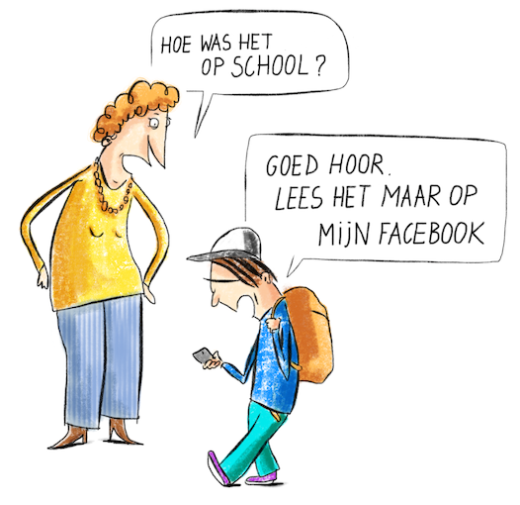
maandag 11 maart 2019 om 20u
in de chalet van de dorpsschool:
Internet en privacy
Deze vorming gaat over kinderen van 6 tot 16 jaar.

Wat gooi jij zelf zoal te grabbel op het web en wat beschouw je als honderd
procent privé? En hoe gaan je kinderen daarmee om? Hoor je het donderen in Keulen
bij termen als cookies, phishing en sharenting? Dankzij deze sessie leer je kritisch omgaan met instellingen, reclame en wachtwoorden en krijg je heel wat tips voor je kinderen rond privacy.

Gratis, inschrijven voor 8 maart: marion.ghysebrechts@telenet.be

maandag 25 maart 2019 om 20u
in de chalet van de dorpsschool:
Sociale media
Deze vorming gaat over kinderen van 10 tot 16 jaar.

Heel wat jongeren zijn quasi continu bezig met online sociaal contact. Ze chatten, klikken,
liken, taggen en swipen. En wat ken jij ervan? Zijn Messenger, Snapchat, Instagram, Swarm
en Skype allesbehalve dagelijkse kost voor jou? Hoe zit het met online reputaties, wat
doen sociale media met je gezin en hoe kun je grenzen stellen? Deze sessie staat garant
voor een grondige input van informatie, tips en inspiratie.

Gratis, inschrijven voor 22 maart: marion.ghysebrechts@telenet.be

